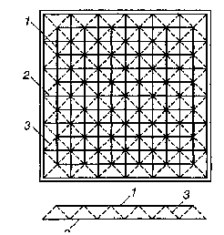

Структурная плита: 1 - верхние пояса; 2 - нижние пояса; 3 - наклонные раскосы

